INDICAÇÃO Nº 3256/2018

Sugere ao Poder Executivo Municipal que realize a poda de diversas árvores localizadas em frente ao nº 157, na Estrada Saulo Waldemar fornazin, no bairro Sapezeiro.

Excelentíssimo Senhor Prefeito Municipal,

Nos termos do Art. 108 do Regimento Interno desta Casa de Leis, dirijo-me a Vossa Excelência para sugerir ao setor competente que realize a poda de realize a poda de diversas árvores localizadas em frente ao nº 157, na Estrada Saulo Waldemar fornazin, no bairro Sapezeiro.

Justificativa:
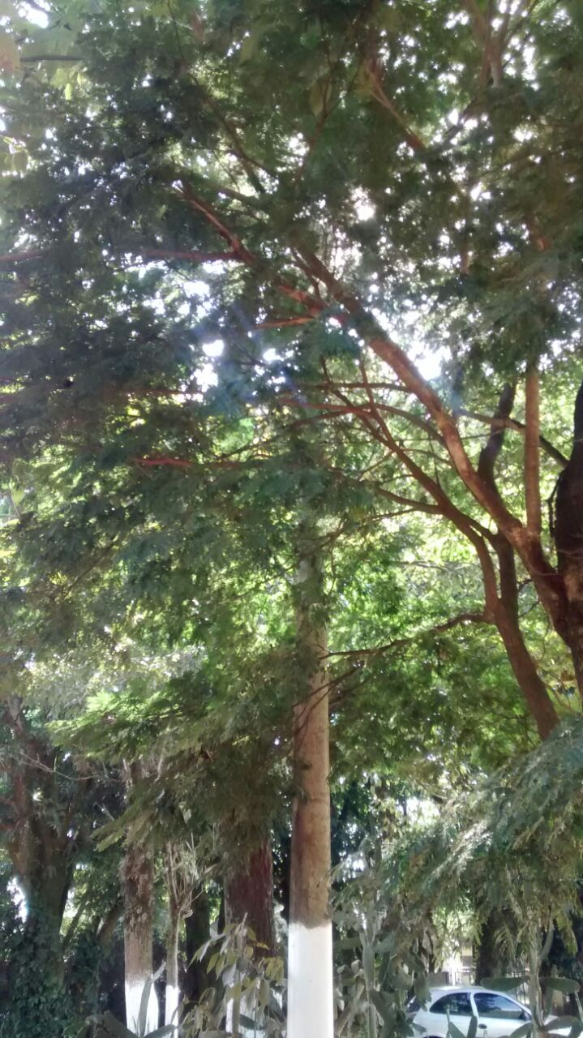

Fomos procurados por moradores da referida rua, bem como pelo proprietário do imóvel de nº 157, solicitando os serviços acima, uma vez que as copas da árvore estão bastante cheias e altas atingindo os fios de energia, podendo vir a ocorrer prejuízos materiais e acidentes físicos aos cidadãos. O local também fica bastante escuro no período da noite, onde indivíduos vem se aproveitando desse cenário para cometer atos ilícitos. Pedimos urgência no atendimento desta indicação.

Plenário “Dr. Tancredo Neves”, em 15 de maio de 2.018.

JESUS VENDEDOR

-Vereador / Vice Presidente-

